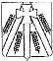
Совет
Каневского сельского поселения
Каневского района

РЕШЕНИЕ

ПРОЕКТ
станица Каневская

О внесении изменений в решение Совета Каневского сельского поселения Каневского района № 6 от 15 октября 2014 года «Об утверждении Правил землепользования и застройки Каневского сельского поселения Каневского района»

В соответствии со статьей 31, 32 Градостроительного кодекса Российской Федерации, статьей 26 Устава Каневского сельского поселения Каневского района, с учетом протокола заседаний комиссии по землепользованию и застройки в Каневском сельском поселении Каневского района № 1 от 18 января 2018 года, заключения о результатах публичных слушаний от 18 января 2018 года, Совет Каневского сельского поселения Каневского района решил:
1. Внести изменения и дополнения в статью 1 Правил землепользования и застройки Каневского сельского поселения Каневского района:
1.1. Изложить понятие границ водоохранных зон в новой редакции в соответствии терминологией Водного кодекса РФ, а именно: Водоохранными зонами являются территории, которые примыкают к береговой линии (границам водного объекта) морей, рек, ручьев, каналов, озер, водохранилищ и на которых устанавливается специальный режим осуществления хозяйственной и иной деятельности в целях предотвращения загрязнения, засорения, заиления указанных водных объектов и истощения их вод, а также сохранения среды обитания водных биологических ресурсов и других объектов животного и растительного мира.
1.2. Дополнить основные понятия понятием береговой полосы и сведениями о ее общедоступности согласно частей 6, 8 статьи 6 Водного кодекса РФ:
Береговая полоса - полоса земли вдоль береговой линии (границы водного объекта) водного объекта общего пользования (береговая полоса), которая предназначается для общего пользования. Ширина береговой полосы
водных объектов общего пользования составляет двадцать метров, за исключением береговой полосы каналов, а также рек и ручьев, протяженность которых от истока до устья не более чем десять километров. Ширина береговой полосы каналов, а также рек и ручьев, протяженность которых от истока до устья не более чем десять километров, составляет пять метров.
Каждый гражданин вправе пользоваться (без использования механических транспортных средств) береговой полосой водных объектов общего пользования для передвижения и пребывания около них, в том числе для осуществления любительского и спортивного рыболовства и причаливания плавучих средств.
2. Внести изменение в статью 52 Правил землепользования и застройки Каневского сельского поселения Каневского района, а именно: в территориальной зоне Ж-1Б. Зона застройки индивидуальными жилыми домами с содержанием домашнего скота и птицы, в условно-разрешенном виде по коду 2.1.1 Малоэтажная многоквартирная жилая застройка, содержание графы 6 таблицы «Предельное количество этажей или предельную высоту зданий, строений, сооружений» изложить в новой редакции: «Максимальное количество этажей – не более 4-х (или 3 этажа с возможностью использования мансардного этажа). Максимальная высота – до 15 м, высота этажа – до 3 м».
3. Внести изменения в статью 54 Правил землепользования и застройки Каневского сельского поселения Каневского района, изложив раздел Описание ограничений использования земельных участков и объектов капитального строительства, установленных водоохранными зонами, в новой редакции:

Описание ограничений использования земельных участков и объектов капитального строительства, установленных водоохранными зонами

Использование земельных участков и объектов капитального строительства, размещенных в границах водоохранных зон и прибрежных защитных полос водных объектов, возможно в соответствии с Федеральным законом от 10 января 2002 года № 7-ФЗ «Об охране окружающей среды», Федеральным законом от 30 марта 1999 года № 52-ФЗ «О санитарно-эпидемиологическом благополучии населения», Водным кодексом Российской Федерации от 3 июня 2006 года № 74-ФЗ, Федеральным законом от 14 марта 1995 года № 33-ФЗ «Об особо охраняемых природных территориях».
В границах водоохранных зон запрещаются:
1) размещение кладбищ, скотомогильников, объектов размещения отходов производства и потребления, химических, взрывчатых, токсичных, отравляющих и ядовитых веществ, пунктов захоронения радиоактивных отходов;
2) движение и стоянка транспортных средств (кроме специальных транспортных средств), за исключением их движения по дорогам и стоянки на дорогах и в специально оборудованных местах, имеющих твердое покрытие;
3) размещение автозаправочных станций, складов горюче-смазочных материалов (за исключением случаев, если автозаправочные станции, склады горюче-смазочных материалов размещены на территориях портов, судостроительных и судоремонтных организаций, инфраструктуры внутренних водных путей при условии соблюдения требований законодательства в области охраны окружающей среды и Водного кодекса РФ), станций технического обслуживания, используемых для технического осмотра и ремонта транспортных средств, осуществление мойки транспортных средств;
4) размещение специализированных хранилищ пестицидов и агрохимикатов, применение пестицидов и агрохимикатов;
5) разведка и добыча общераспространенных полезных ископаемых (за
исключением случаев, если разведка и добыча общераспространенных полезных ископаемых осуществляются пользователями недр, осуществляющими разведку и добычу иных видов полезных ископаемых, в границах предоставленных им в соответствии с законодательством Российской Федерации о недрах горных отводов и (или) геологических отводов на основании утвержденного технического проекта в соответствии со статьей 19.1 Закона Российской Федерации от 21 февраля 1992 года № 2395-1 «О недрах»).
В границах прибрежных защитных полос наряду с вышеперечисленными ограничениями запрещаются:
- распашка земель;
- размещение отвалов размываемых грунтов;
- выпас сельскохозяйственных животных.
В границах водоохранных зон допускаются проектирование, строительство, реконструкция, ввод в эксплуатацию, эксплуатация хозяйственных и иных объектов при условии оборудования таких объектов сооружениями, обеспечивающими охрану водных объектов от загрязнения, засорения, заиления и истощения вод в соответствии с водным законодательством и законодательством в области охраны окружающей среды. Выбор типа сооружения, обеспечивающего охрану водного объекта от загрязнения, засорения, заиления и истощения вод, осуществляется с учетом необходимости соблюдения установленных в соответствии с законодательством в области охраны окружающей среды нормативов допустимых сбросов загрязняющих веществ, иных веществ и микроорганизмов. В целях настоящей статьи под сооружениями, обеспечивающими охрану водных объектов от загрязнения, засорения, заиления и истощения вод, понимаются:
1) централизованные системы водоотведения (канализации), централизованные ливневые системы водоотведения;
2) сооружения и системы для отведения (сброса) сточных вод в централизованные системы водоотведения (в том числе дождевых, талых, инфильтрационных, поливомоечных и дренажных вод), если они предназначены для приема таких вод;
3) локальные очистные сооружения для очистки сточных вод (в том числе дождевых, талых, инфильтрационных, поливомоечных и дренажных вод), обеспечивающие их очистку исходя из нормативов, установленных в соответствии с требованиями законодательства в области охраны окружающей среды и Водного кодекса РФ;
4) сооружения для сбора отходов производства и потребления, а также сооружения и системы для отведения (сброса) сточных вод (в том числе дождевых, талых, инфильтрационных, поливомоечных и дренажных вод) в приемники, изготовленные из водонепроницаемых материалов.
- Внести изменения и дополнения в часть II. Карта градостроительного зонирования Правил землепользования и застройки Каневского сельского поселения Каневского района:
  - На карте градостроительного зонирования нанести названия улиц в ст-це Каневской м-н Западный.
  - Земельный участок с кадастровым номером 23:11:0603029:56 по адресу: ст.Каневская, ул.Элеваторная, 2/5А, из зоны ИТ-2 (зона объектов инженерно-транспортной инфраструктуры) перенести в зону П-3 (зона предприятий, производств и объектов III класса вредности (СЗЗ – 300 м)) в связи с объединением со смежным участком, находящимся в зоне П-3.
  - Земельный участок с кадастровым номером 23:11:0603095:77 по адресу: ст.Каневская, ул.Герцена, 4 Б, из зоны ОД-2 (зона делового, общественного и коммерческого назначения местного значения) перенести в зону Ж-1А (зона застройки индивидуальными жилыми домами) в связи с объединением со смежным участком по ул.Герцена, 4 А, находящимся в зоне Ж-1А.
  - Внести изменения в зону ИТ-2 (зона объектов инженерно-транспортной инфраструктуры), заменив часть территории на зону Ж-1Б (зона застройки индивидуальными жилыми домами с содержанием домашнего скота и птицы), (угол улиц Свободная и Темрюкская), для дальнейшего перераспределения с земельным участком по адресу: ст-ца Каневская, ул.Темрюкская, 28.
  - В связи с формированием участка под стадион «Факел» по ул.Промысловой, 12 А ст-цы Каневской откорректировать зону ОД-2 (зона делового, общественного и коммерческого назначения местного значения) с учетом границ и координат участка, так как при формировании выяснилось, что участок стадиона частично попадает в зону Ж-2 (МЗ) (зона застройки малоэтажными жилыми домами).
  - На карту нанести границы горного отвода ЗАО ПЗ «Колос» согласно данных Генерального плана Каневского сельского поселения Каневского района.
  - Внести изменения в зону ИТ-2 (зона объектов инженерно-транспортной инфраструктуры), заменив на жилую – Ж-1Б (зона застройки индивидуальными жилыми домами с содержанием домашнего скота и птицы), (угол улицы Широкая), для дальнейшего перераспределения с земельным участком по адресу: ст-ца Каневская, ул.Широкая, 235 с кадастровым номером 23:11:0603312:4.
  - Откорректировать зону ИТ-2 (зона объектов инженерно-транспортной инфраструктуры) по ул.Широкой ст-цы Каневской с учетом границ участков для ЛПХ, стоящих на кадастровом учете.
  - Земельный участок, обслуживающий котельную около больницы, по адресу: ст-ца Каневская, ул.Больничная, 108 А, из зоны Ж-1Б (зона застройки индивидуальными жилыми домами с содержанием домашнего скота и птицы) переносим в зону ИТ-1 (зона объектов жилищно-коммунального хозяйства), а также наносим информацию о СЗЗ, разработанной для данного объекта, в соответствии с Генеральным планом Каневского сельского поселения Каневского района.
  - Наносим границы зон комплексного развития (зеленый штрих-пунктир) на земельных участках с кадастровыми номерами: 23:11:0603316:1, 23:11:0603316:2, 23:11:0603316:3, 2311:0603316:4, находящихся в зоне Ж-Р (зона развития застройки жилыми домами).
  - Корректируем зону ИТ-2 (зона объектов инженерно-транспортной инфраструктуры) согласно границ участка по адресу: ст-ца Каневская, ул.Пушкина, 186 А, меняя на зону Ж-1Б (зона застройки индивидуальными жилыми домами с содержанием домашнего скота и птицы).
  - Земельный участок по адресу: ст-ца Каневская, ул.Длинная, 238 А с кадастровым номером 23:11:0603262:38, предоставленный для ЛПХ, перенести из зоны ИТ-2 (зона объектов инженерно-транспортной инфраструктуры) в зону Ж-1Б (зона застройки индивидуальными жилыми домами с содержанием домашнего скота и птицы) согласно координат участка.
  - По балкам на территории поселения нанесены их водоохранные зоны в соответствии с требованиями Водного кодекса РФ.
  - Приводим в соответствие с Генеральным планом Каневского сельского поселения Каневского района земельный участок с кадастровым номером 23:11:0603061:43, меняем зону Ж-1Б (зона застройки индивидуальными жилыми домами с содержанием домашнего скота и птицы) на зону Р-1(зона озеленения общего пользования).
  - При формировании участка по адресу: х.Средние Челбасы, пер.Восточный, 9 А, корректируем зону ИТ-2 (зона объектов инженерно-транспортной инфраструктуры) на Ж-1Б (зона застройки индивидуальными жилыми домами с содержанием домашнего скота и птицы) согласно координат границ участка.
  - В соответствии с Генеральным планом Каневского сельского поселения вносим изменения в карту градостроительного зонирования в части нанесения балки в м-не Западный ст-цы Каневской.
  - В связи с прохождением через территорию поселения «Высоковольтной линии 500 кВ Ростовская-Андреевская-Вышестеблиевская (Тамань), наносим данную трассу согласно координат, представленных муниципальным образованием Каневской район.
5. Общему отделу администрации Каневского сельского поселения Каневского района (Тоцкий):
5.1. Опубликовать настоящее решение в средствах массовой информации.
5.2. Разместить настоящее решение на официальном сайте Каневского сельского поселения Каневского района в информационно-телекоммуникационной сети «Интернет» (http://www.kansp.ru) в разделе «Официальная документация» во вкладке «Нормативно-правовые акты».
6. Контроль за выполнением настоящего решения возложить на администрацию Каневского сельского поселения Каневского района и постоянную комиссию Совета Каневского сельского поселения Каневского района по имуществу, землепользованию и жилищным вопросам.
7. Настоящее решение вступает в силу со дня его опубликования.

Глава Каневского
сельского поселения
Каневского района В.Б.Репин

Председатель Совета
Каневского сельского поселения
Каневского района Д.Ю.Кибальченко

Приложение
Утверждено
решением Совета Каневского
сельского поселения Каневского
района от 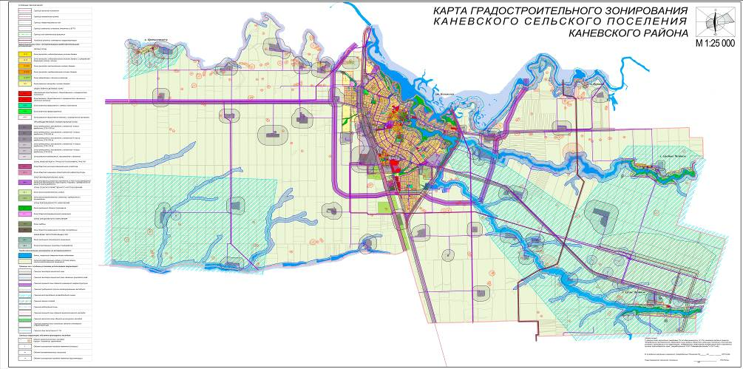

Приложение
Утверждено
решением Совета Каневского
сельского поселения Каневского
района от №
